План работы кружка «Мир языка»
на период дистанционного обучения
(разработан на основе дополнительной общеобразовательной программы
«В стране английского языка») Педагог Наумова Е.А.
на период с 31.01.2022 по 15.02.2022г.г.
Группы ПФДО
N п/п | Период работы дата (согласно расписания занятий) | Тема  Содержание занятий | форма предоставления детям изучаемого материала и заданий для выполнения | форма обратной связи, предоставления детьми выполненных заданий.
1 | 2 неделя  09.02 | What is this? Закрепление лексического и грамматического материала по пройденным темам ”АЛФАВИТ”, ”ЦВЕТА”, ”КРАТКИЙ ОТВЕТ НА ВОПРОС”  По полученному в рассылке материалу, выполнить задания №1,№2,№3,№6,№7,№9. | личные сообщения Viber, WhatsApp, эл.почта  naum.kata@yandex.ru | личные сообщения Viber, WhatsApp, эл.почта  naum.kata@yandex.ru
 | 11.02 | Закрепление лексического и грамматического материала по пройденным темам. «Числительные», «Продукты»,  По полученному в рассылке материалу, выполнить задания№4,№5,№8. | личные сообщения Viber, WhatsApp, эл.почта  naum.kata@yandex.ru | личные сообщения Viber, WhatsApp, эл.почта  naum.kata@yandex.ru
 | 12.02 | What is this? Закрепление лексического и грамматического материала по пройденным темам ”АЛФАВИТ”, ”ЦВЕТА”, ”КРАТКИЙ ОТВЕТ НА ВОПРОС”  По полученному в рассылке материалу, выполнить задания. №1,№2,№3,№6,№7,№9. | личные сообщения Viber, WhatsApp, эл.почта  naum.kata@yandex.ru | личные сообщения Viber, WhatsApp, эл.почта  naum.kata@yandex.ru
Работа педагога: Подготовить конспект занятия.
Полезные ссылки для самостоятельного просмотра:
https://clck.ru/askPg числительные,
https://clck.ru/askTX алфавит,
https://clck.ru/askWv цвета,
https://clck.ru/aska9 продукты.

Занятие по английскому
Тема урока: What is this? Закрепление лексического и грамматического материала по пройденным темам.
Цель урока: закрепление предметных знаний, умений, навыков, формирование универсальных учебных действий
Задачи урока:
Практические
- повторить и обобщить лексику по темам «продукты», «алфавит», «цвета».
- формирование и развитие грамматических навыков употребления числительных и кратких ответов на вопросы.
Развивающие
- развивать у учащихся языковую догадку, память, внимание;
- развивать у учащихся познавательный интерес к изучению английского языка;
Результативность обучения:
- безошибочное выполнение упражнений.
- 1. Какие буквы спрятались на картинке?
- 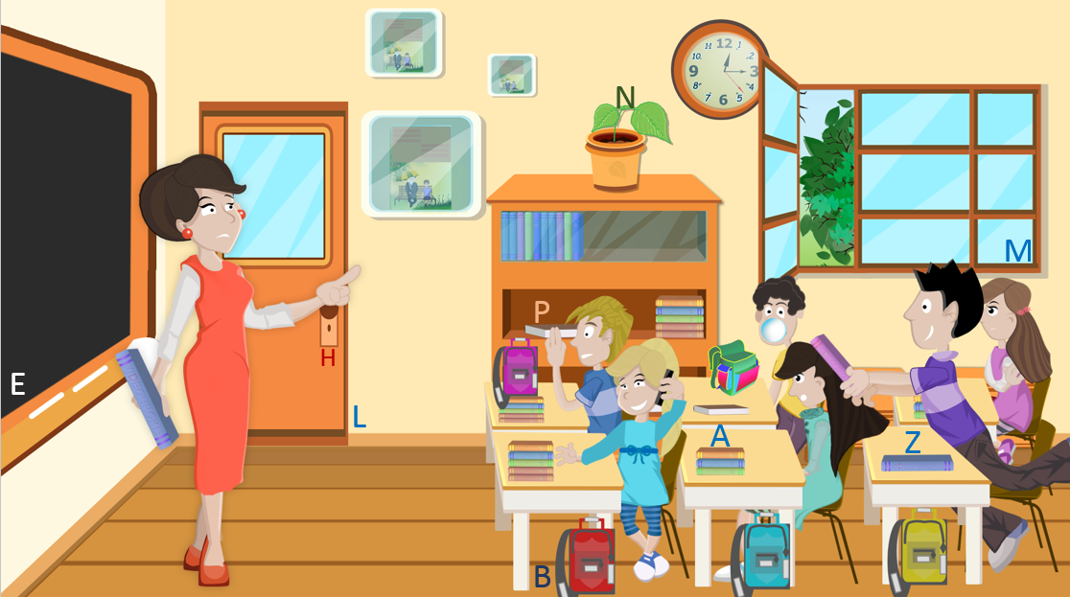
- A) ABEHLTNPX Б) ABFHLMNPZ
- В) AБEHLMNPZ Г) ABEHLMNPZ

- 2. В каких словах содержаться следующие звуки?
- 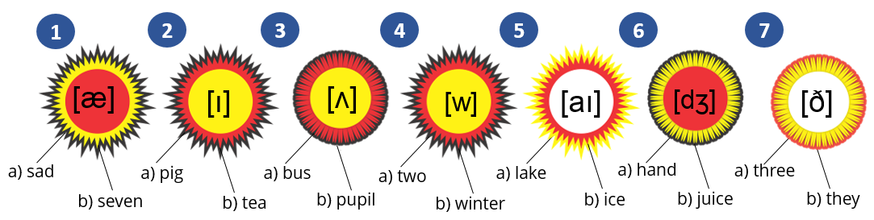
- A) 1a2a3a4b5b6b7a Б) 1b2a3a4b5b6b7b
- В) 1b2a3a4b5b6a7b Г) 1a2a3a4b5b6b7b

- 3. Соотнеси слова, которые начинаются с одинаковой буквы.
- 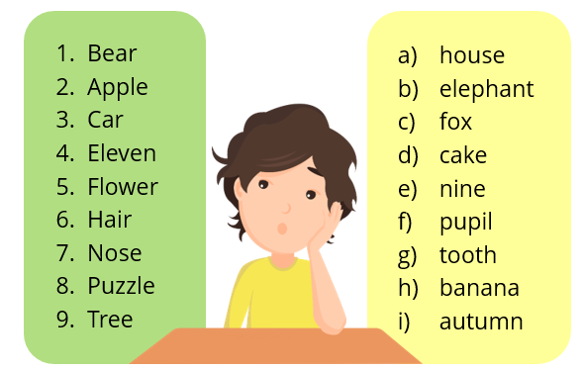
- A) 1f2i3d4b5c6a7e8h9g Б) 1h2i3d4b5c6a7e8f9g
- В) 1h2i3d4b5g6a7e8f9c Г) 1h2i3d4b5c6e7a8f9g

- 4. Помоги Эмме решить судоку. Заполни свободные клеточки цифрами one, two, three, four так, чтобы в каждой строке, в каждом столбике и маленьком квадрате 2х2 клетки каждая цифра встречалась один раз.
- 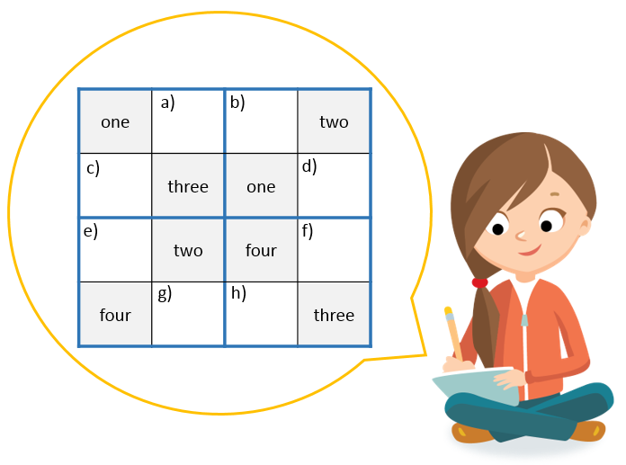
- A) a) one, b) three, c) two, d) three, e) two, f) one, g) one, h) two
- Б) a) four, b) three, c) two, d) four, e) three, f) one, g) one, h) two
- В) a) four, b) two, c) three, d) four, e) three, f) one, g) one, h) two
- Г) a) four, b) three, c) one, d) four, e) three, f) one, g) one, h) three

- 5. Рассмотри содержимое корзины для пикника и согласись (True) или нет (False) с утверждениями.
- 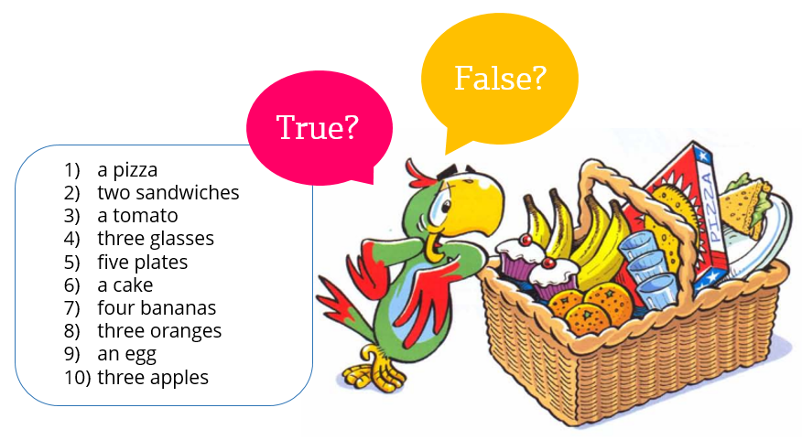
- A) 1 True, 2 True, 3 False, 4 False, 5 False, 6 False, 7 True, 8 True, 9 False,
- 10 False
- Б) 1 False, 2 False, 3 False, 4 True, 5 False, 6 False, 7 True, 8 False, 9 False,
- 10 True
- В) 1 True, 2 True, 3 False, 4 True, 5 False, 6 True, 7 True, 8 True, 9 False,
- 10 False
- Г) 1 True, 2 False, 3 False, 4 True, 5 False, 6 False, 7 True, 8 True, 9 False,
- 10 False

- 6. Какие цвета получаться если смешать предложенные краски?
- 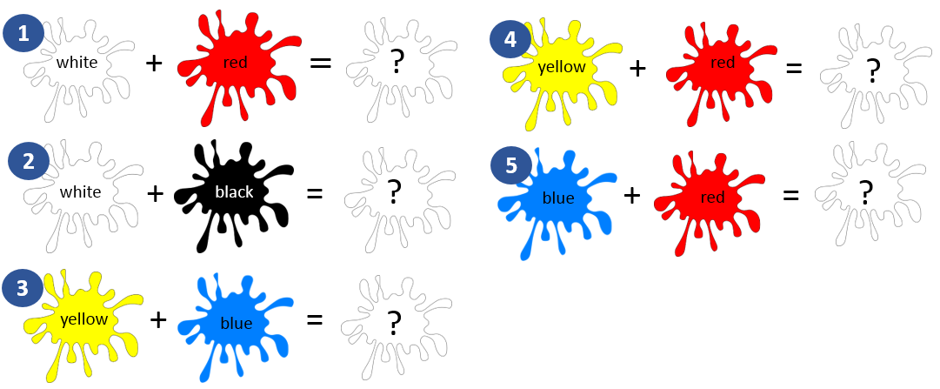
- A) 1 pink, 2 grey, 3 green, 4 brown, 5 purple
- Б) 1 yellow, 2 grey, 3 green, 4 orange, 5 black
- В) 1 pink, 2 grey, 3 green, 4 orange, 5 purple
- Г) 1 pink, 2 grey, 3 purple, 4 orange, 5 green
- 7. Найди предложения, записанные без ошибок.
- 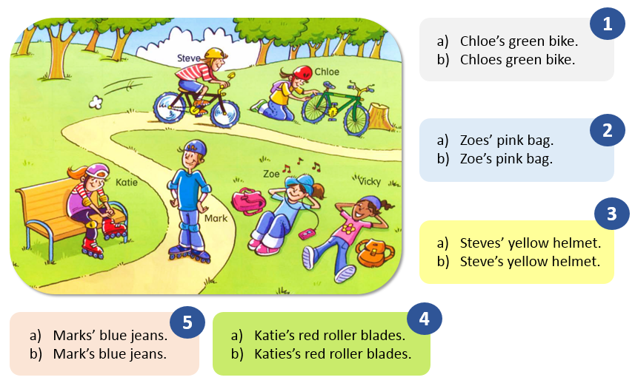
- A) 1a2b3b4a5b Б) 1b2a3b4b5a В) 1a2b3a4b5b Г) 1a2a3a4a5a

- 8. Следуй стрелочкам, начиная от точки и получишь изображение. Выбери слово, которое будет соответствовать изображению. Каждая стрелочка имеет цифру, которая обозначает количество клеточек, на которое ты должен продвинуться вверх, вниз, влево или вправо.
- 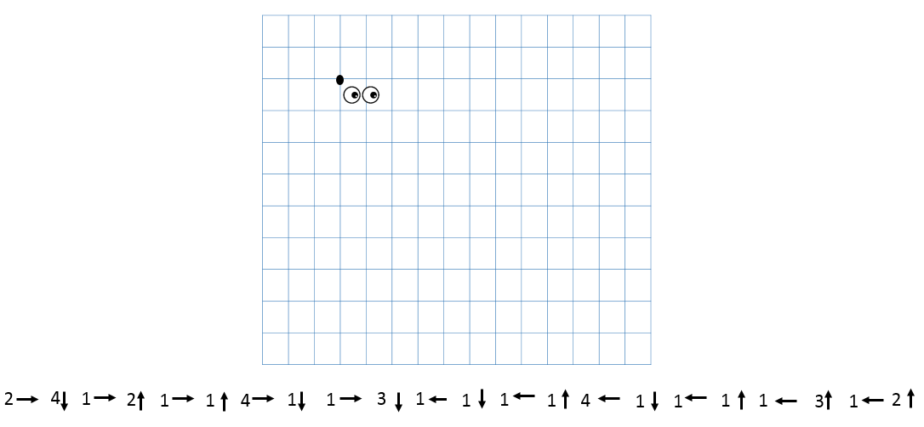
- A) crocodile Б) tortoise В) lion Г) tiger

- 9. Отвечай на вопросы, следуй по стрелочкам и узнаешь, кто из ребят тоже не допустил ни одной ошибки.
- 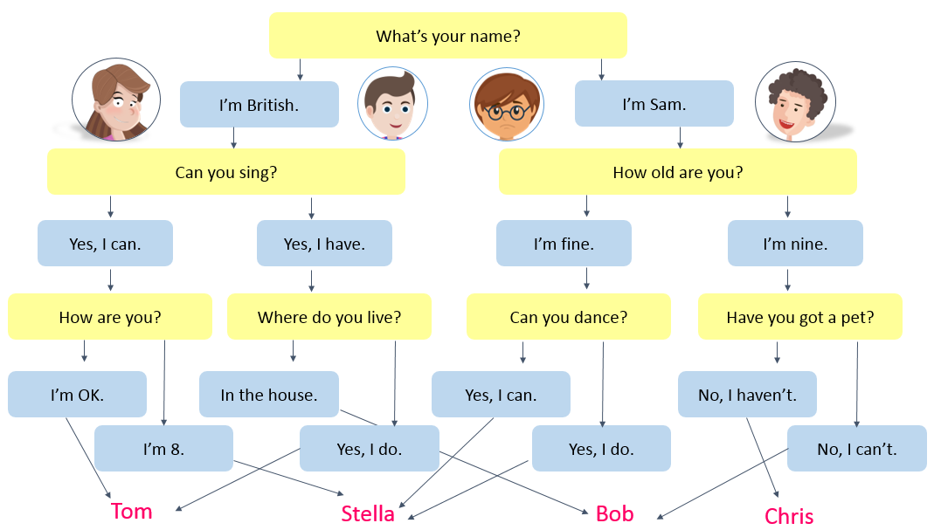
- A) Tom Б) Stella В) Bob Г) Chris

- 10. Разгадай ребус.
- 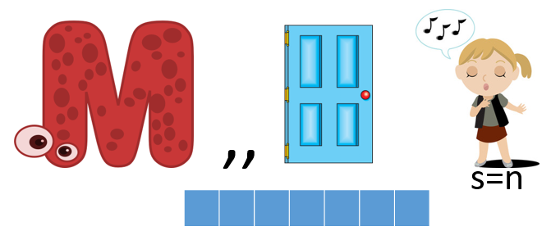
- A) morning Б) Monday В) monkey Г) mother

План работы кружка «Мир языка» на период дистанционного обучения
(разработан на основе дополнительной общеобразовательной программы
«Step by Step») Педагог Наумова Е.А.
на период с 31.01.2022 по 15.02.2022
Группы бюджет
N п/п | Период работы дата (согласно расписания занятий) | Тема  Содержание занятий | форма предоставления детям изучаемого материала и заданий для выполнения | форма обратной связи, предоставления детьми выполненных заданий.
1 | 2 неделя  08.02 | What is this? Закрепление лексического и грамматического материала по пройденным темам ”АЛФАВИТ”, ”ЦВЕТА”, ”КРАТКИЙ ОТВЕТ НА ВОПРОС”  По полученному в рассылке материалу, выполнить задания №1,№2,№3,№6,№7,№9. | личные сообщения Viber, WhatsApp, эл.почта  naum.kata@yandex.ru | личные сообщения Viber, WhatsApp, эл.почта  naum.kata@yandex.ru
 | 09.02 | Закрепление лексического и грамматического материала по пройденным темам. «Числительные», «Продукты»,  По полученному в рассылке материалу, выполнить задания№4,№5,№8. | личные сообщения Viber, WhatsApp, эл.почта  naum.kata@yandex.ru | личные сообщения Viber, WhatsApp, эл.почта  naum.kata@yandex.ru
 | 12.02 | What is this? Закрепление лексического и грамматического материала по пройденным темам ”АЛФАВИТ”, ”ЦВЕТА”, ”КРАТКИЙ ОТВЕТ НА ВОПРОС”  По полученному в рассылке материалу, выполнить задания. №1,№2,№3,№6,№7,№9. | личные сообщения Viber, WhatsApp, эл.почта  naum.kata@yandex.ru | личные сообщения Viber, WhatsApp, эл.почта  naum.kata@yandex.ru
 | 15.02 | Закрепление лексического и грамматического материала по пройденным темам. «Числительные», «Продукты»,  По полученному в рассылке материалу, выполнить задания№4,№5,№8. | личные сообщения Viber, WhatsApp, эл.почта  naum.kata@yandex.ru | личные сообщения Viber, WhatsApp, эл.почта  naum.kata@yandex.ru
Работа педагога: Подготовить конспект занятия.
Полезные ссылки для самостоятельного просмотра:
https://clck.ru/askPg числительные,
https://clck.ru/askTX алфавит,
https://clck.ru/askWv цвета,
https://clck.ru/aska9 продукты.

Занятие по английскому
Тема урока: What is this? Закрепление лексического и грамматического материала по пройденным темам.
Цель урока: закрепление предметных знаний, умений, навыков, формирование универсальных учебных действий
Задачи урока:
Практические
- повторить и обобщить лексику по темам «продукты», «алфавит», «цвета».
- формирование и развитие грамматических навыков употребления числительных и кратких ответов на вопросы.
Развивающие
- развивать у учащихся языковую догадку, память, внимание;
- развивать у учащихся познавательный интерес к изучению английского языка;
Результативность обучения:
- безошибочное выполнение упражнений.
- 1. Какие буквы спрятались на картинке?
- A) ABEHLTNPX Б) ABFHLMNPZ
- В) AБEHLMNPZ Г) ABEHLMNPZ

- 2. В каких словах содержаться следующие звуки?
- A) 1a2a3a4b5b6b7a Б) 1b2a3a4b5b6b7b
- В) 1b2a3a4b5b6a7b Г) 1a2a3a4b5b6b7b

- 3. Соотнеси слова, которые начинаются с одинаковой буквы.
- A) 1f2i3d4b5c6a7e8h9g Б) 1h2i3d4b5c6a7e8f9g
- В) 1h2i3d4b5g6a7e8f9c Г) 1h2i3d4b5c6e7a8f9g

- 4. Помоги Эмме решить судоку. Заполни свободные клеточки цифрами one, two, three, four так, чтобы в каждой строке, в каждом столбике и маленьком квадрате 2х2 клетки каждая цифра встречалась один раз.
- A) a) one, b) three, c) two, d) three, e) two, f) one, g) one, h) two
- Б) a) four, b) three, c) two, d) four, e) three, f) one, g) one, h) two
- В) a) four, b) two, c) three, d) four, e) three, f) one, g) one, h) two
- Г) a) four, b) three, c) one, d) four, e) three, f) one, g) one, h) three

- 5. Рассмотри содержимое корзины для пикника и согласись (True) или нет (False) с утверждениями.
- A) 1 True, 2 True, 3 False, 4 False, 5 False, 6 False, 7 True, 8 True, 9 False,
- 10 False
- Б) 1 False, 2 False, 3 False, 4 True, 5 False, 6 False, 7 True, 8 False, 9 False,
- 10 True
- В) 1 True, 2 True, 3 False, 4 True, 5 False, 6 True, 7 True, 8 True, 9 False,
- 10 False
- Г) 1 True, 2 False, 3 False, 4 True, 5 False, 6 False, 7 True, 8 True, 9 False,
- 10 False

- 6. Какие цвета получаться если смешать предложенные краски?
- A) 1 pink, 2 grey, 3 green, 4 brown, 5 purple
- Б) 1 yellow, 2 grey, 3 green, 4 orange, 5 black
- В) 1 pink, 2 grey, 3 green, 4 orange, 5 purple
- Г) 1 pink, 2 grey, 3 purple, 4 orange, 5 green
- 7. Найди предложения, записанные без ошибок.
- A) 1a2b3b4a5b Б) 1b2a3b4b5a В) 1a2b3a4b5b Г) 1a2a3a4a5a

- 8. Следуй стрелочкам, начиная от точки и получишь изображение. Выбери слово, которое будет соответствовать изображению. Каждая стрелочка имеет цифру, которая обозначает количество клеточек, на которое ты должен продвинуться вверх, вниз, влево или вправо.
- A) crocodile Б) tortoise В) lion Г) tiger

- 9. Отвечай на вопросы, следуй по стрелочкам и узнаешь, кто из ребят тоже не допустил ни одной ошибки.
- A) Tom Б) Stella В) Bob Г) Chris

- 10. Разгадай ребус.
- A) morning Б) Monday В) monkey Г) mother

